
Wojewódzki Inspektorat Ochrony Roślin i Nasiennictwa
Oddział Słupsk
tel. 59 843 29 38
e-mail: o-slupsk@piorin.gov.pl
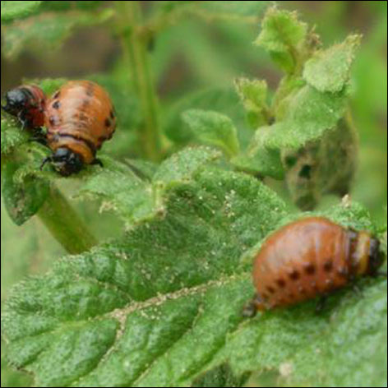
KOMUNIKAT O ZAGROŻENIU UPRAW ROŚLIN
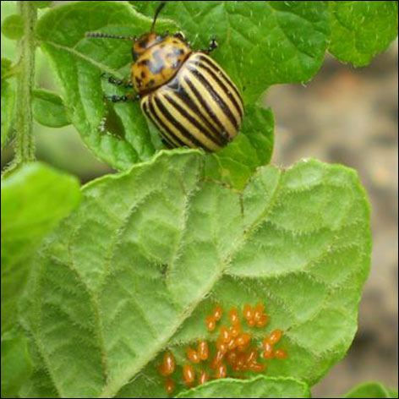
Województwo: Pomorskie
Powiat: Słupski
Agrofag: Stonka ziemniaczana
Roślina: Ziemniak
Data publikacji komunikatu: 01.06.2016 r.
Plantacjom ziemniaka zagraża stonka ziemniaczana.

Decyzję o sposobie i terminie zwalczania stonki ziemniaczanej na plantacjach ziemniaka należy podjąć po przeprowadzeniu obserwacji występowania stadiów rozwojowych szkodnika oraz po ocenie jego liczebności.

Masowe wychodzenie chrząszczy zimowych odbywa się wiosną gdy temperatura gleby przekroczy 15ºC. Masowe składanie jaj rozciągnięte jest w czasie, a w temperaturze poniżej 12ºC może być wstrzymane. Rozwój jaj w zależności od temperatury waha się od 10 do 19 dni. Larwy do pełnego rozwoju potrzebują 11-30 dni. Masowe wychodzenie chrząszczy pokolenia letniego przypada zazwyczaj pod koniec lipca i na początku sierpnia.

Stwierdzenie na plantacji:
- 1-2 zimujących chrząszczy na 25 roślin, lub
- 10 złóż jaj na 10 roślin, lub
- 15 larw na jednej roślinie
jest sygnałem do przeprowadzenia zabiegu zwalczającego.

Najefektywniejszym, ekonomicznie uzasadnionym terminem wykonania zabiegu zwalczającego stonkę ziemniaczaną jest przeprowadzenie go, gdy większość larw na plantacji osiągnęło stadium rozwojowe L2-L3.
W przypadku rozciągniętego w czasie składania jaj i wylęgu larw stonki ziemniaczanej oraz masowego, licznego pojawu chrząszczy letnich I pokolenia może zachodzić konieczność powtórzenia zabiegów zwalczających.
Środki ochrony roślin:
Dostęp do informacji o środkach ochrony roślin dopuszczonych do obrotu i stosowania przez Ministra Rolnictwa i Rozwoju Wsi:
- Wyszukiwarka dająca możliwość łatwego uzyskania informacji o zalecanych środkach ochrony roślin w danych uprawach, na danego agrofaga - kliknij tutaj (http://www.minrol.gov.pl/pol/Informacje-branzowe/Wyszukiwarka-srodkow-ochrony-roslin),
- Etykiety stosowania środków ochrony roślin dopuszczonych do obrotu i stosowania zezwoleniem Ministra Rolnictwa i Rozwoju Wsi - kliknij tutaj (http://www.bip.minrol.gov.pl/DesktopDefault.aspx?TabOrgId=648&LangId=0).

Uwagi:
Z dniem 1 stycznia 2014 r. wszedł w życie obowiązek stosowania zasad integrowanej ochrony roślin przez wszystkich profesjonalnych użytkowników środków ochrony roślin. Szczegóły na stronie: http://www.minrol.gov.pl/pol/Informacje-branzowe/Produkcja-roslinna/Ochrona-roslin/Integrowana-ochrona-roslin
Zgodnie z ustawą o środkach ochrony roślin:
- Środki ochrony roślin mogą być stosowane jeżeli zostały dopuszczone do obrotu i stosowania.
- Środki ochrony roślin należy stosować w taki sposób, aby nie stwarzać zagrożenia dla zdrowia ludzi, zwierząt oraz dla środowiska, w tym przeciwdziałać zniesieniu środków ochrony roślin na obszary i obiekty niebędące celem zabiegu z zastosowaniem tych środków oraz planować stosowanie środków ochrony roślin z uwzględnieniem okresu, w którym ludzie będą przebywać na obszarze objętym zabiegiem.
- Środki ochrony roślin stosuje się sprzętem sprawnym technicznie.
- Zabieg z zastosowaniem środków ochrony roślin przeznaczonych dla użytkowników profesjonalnych może być wykonywany przez osoby przeszkolone, zgodnie z art. 41 w/w ustawy.
Profesjonalni użytkownicy środków ochrony roślin są zobowiązani do prowadzenia dokumentacji dotyczącej stosowanych przez nich środków ochrony roślin i przechowywania jej przez co najmniej 3 lata.

